Танылган татар язучысы Абдулла Алишның тууына 115 ел тулу уңаеннан,18 сентябрьдә Түбән Әлки авыл китапханәсе китапханәчесе мәктәп балалары өчен «Абдулла Алиш-герой да,әкиятче дэ» дип исемләнгән әдәби кунак бүлмәсе үткәрде. Китапханәче балаларны язучының биографиясе һәм иҗаты белән таныштырды. Абдулла Алиш күп кенә шигырьләр, очерклар, хикәяләр, пьесалар гына түгел, ә татар әдәбиятында ныклы эз калдырган бик күп әкиятләр дә язган. Аның әсәрләре балаларда тырышлык һәм игелек хисләре тәрбияләргә ярдәм итә, үз илен яратырга, кыю, гадел булырга, өлкәннәргә хөрмәт күрсәтергә өйрәтә. Балалар аның «Сертотмас үрдәк», «Бикбатыр белэн Биккуркак», «Чукмар белэн Тукмар»әкиятләрен кызыксынып тыңладылар. Аннары әкиятләр турында фикер алышуда актив катнашалар. Балалар табышмакларны чиштеләр һәм китаплары белән таныштылар.
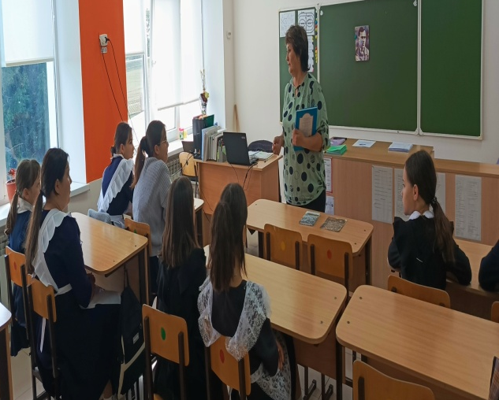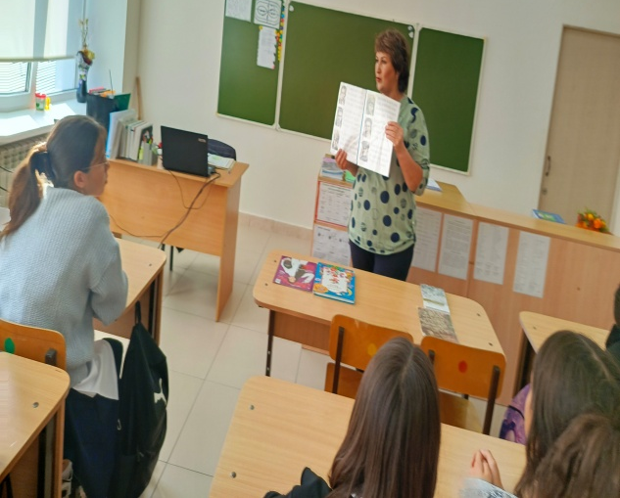
18 сентября в честь 115-летия со дня рождения известного татарского писателя Абдуллы Алиша библиотекарь Нижне-Алҗкеевской сельской библиотеки провел литературную гостевую комнату для детей школы «Абдулла Алиш-герой и сказочник ». Библиотекарь познакомил детей с биографией и иҗаты писателя. Абдулла Алиш написал не только многие стихи, очерки, рассказы, пьесы, но и множество сказок, оставивших прочный след в татарской литературе. Его произведения помогают воспитывать у детей чувства старания и добра, учат любить свою страну, быть смелыми, справедливыми, проявлять уважение к взрослым. Дети с интересом слушали его сказки «Сертотмас уток», «Бикбатыр билән Биккуркак», «Чукмар белен Тукмар». Затем принимают активное участие в обсуждении сказок. Ребята распечатали находки и ознакомились с их книгами.

